DISTRIBUIDORA EL TORO S.A. DE C.V.
Boulevard Héroes 5 de Mayo norte 2523B, Cleotilde Torres Puebla, Pue., C.P. 72050 Tel.7989145


CONSTANCIA DE DISFRUTE DE VACACIONES

En PUEBLA SUR a 28 de Febrero del 2024

DISTRIBUIDORA EL TORO, S.A. DE C.V.
AT’N: Porthos Ramírez Baños Representante Legal
P r e s e n t e.

Por medio de la presente, el suscrito LOPEZ REYES JOSE con puesto PREVENTA, hago constar que mí fecha de ingreso data del día 2020-02-13 por lo que a la fecha me corresponden 18 días por concepto de vacaciones, habiendo disfrutado 6 días, por el período comprendido del día 18 de Marzo al 23 de Marzo del 2024 correspondiente al 4 periodo de antigüedad en la empresa, haciendo constar, de igual manera, que me fue cubierto el salario correspondiente a tales días, así como la prima vacacional.

Agradeciendo de antemano las atenciones brindadas.

A T E N T A M E N T E
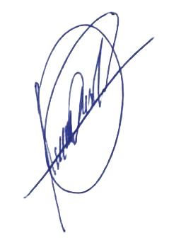

LOPEZ REYES JOSE


1/1

